МИНИСТЕРСТВО НАУКИ И ВЫСШЕГО ОБРАЗОВАНИЯ РОССИЙСКОЙ ФЕДЕРАЦИИ

ФЕДЕРАЛЬНОЕ ГОСУДАРСТВЕННОЕ АВТОНОМНОЕ ОБРАЗОВАТЕЛЬНОЕ УЧРЕЖДЕНИЕ ВЫСШЕГО ОБРАЗОВАНИЯ «МОСКОВСКИЙ ПОЛИТЕХНИЧЕСКИЙ УНИВЕРСИТЕТ»



Отчет по лабораторной работе

по дисциплине «Языки программирования»

«2. ВЕТВЛЕНИЕ И ЦИКЛЫ В С++»

Группа                                                    221-329

Студент                                            Самойлов Даниил Русланович

Дата                                                        29.09.2022

Преподаватель                                       Рысин Михаил Леонидович

2022 г

Цель работы: познакомиться с основами синтаксиса языка высокого уровня C++ на примере программ, реализующих алгоритмические конструкции ветвления и цикла

Ход работы:

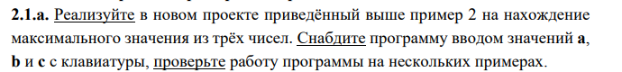

Алгоритм:

1. Ввод чисел

2. Сравнение чисел

3. Вывод максимального числа

Код программы:

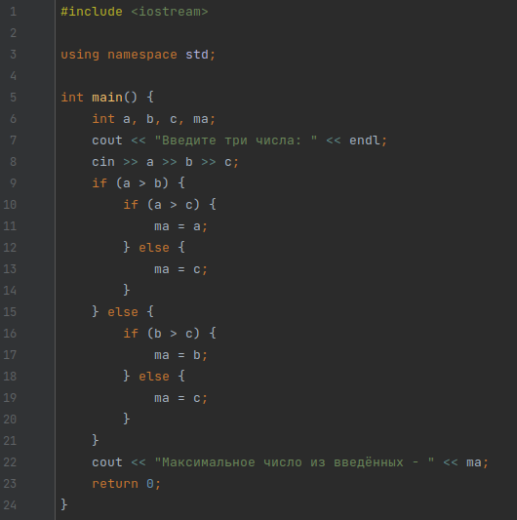

Тестирование и вывод программы:

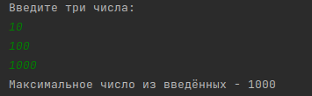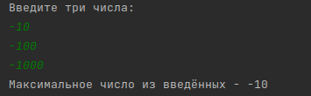

Вывод по задаче: программа успешно работает

Алгоритм:   
 1. Ввод числа



2. Проверка чётности

Код программы:

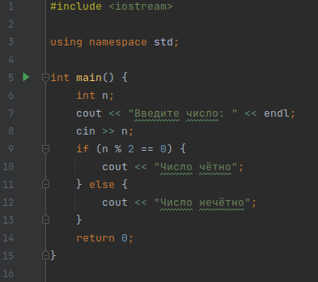

Вывод и тестирование:

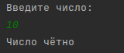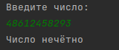

Вывод по задаче: программа выводит чётность числа

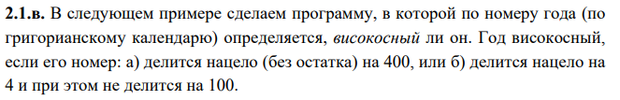

Алгоритм:

1. Ввод года
2. Проверка високосности

Код программы:

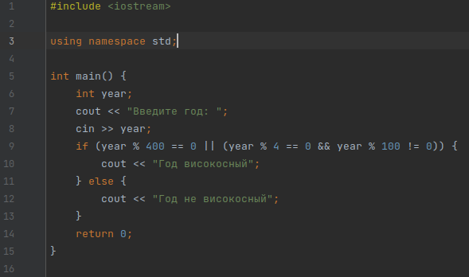

Тестирование и вывод:



Вывод по задаче: программа определяет високосный год

Алгоритм:

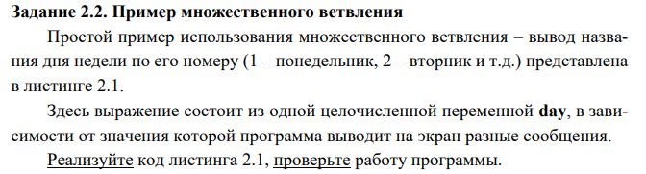

1. Ввод номера дня недели
2. Вывод имени дня недели

Код программы:

Тестирование и вывод:

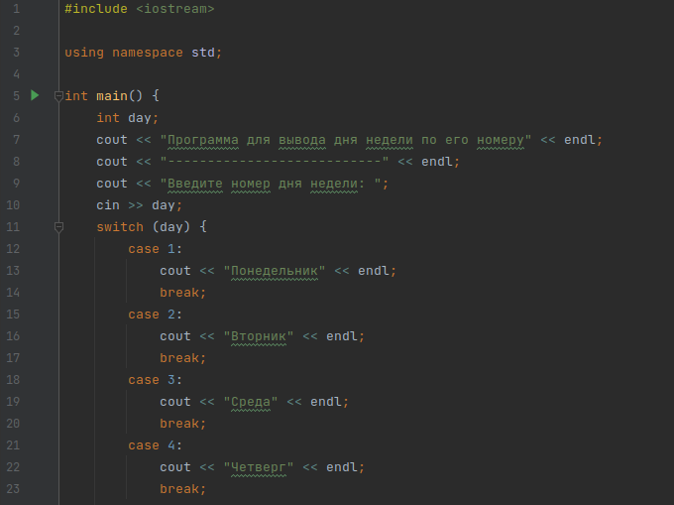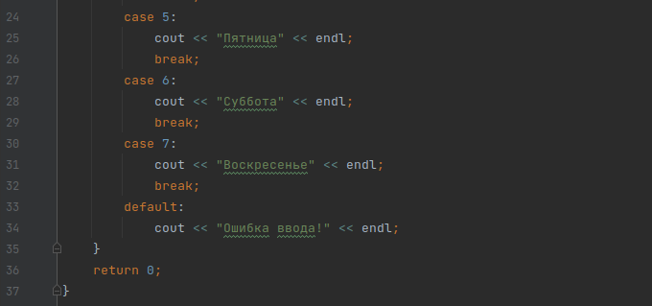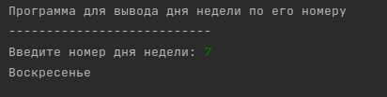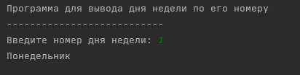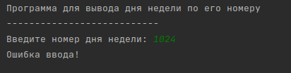

Вывод по задаче: задача выполнена успешно

Алгоритм:



1. Программа демонстрирует работу цикла while

Код программы:

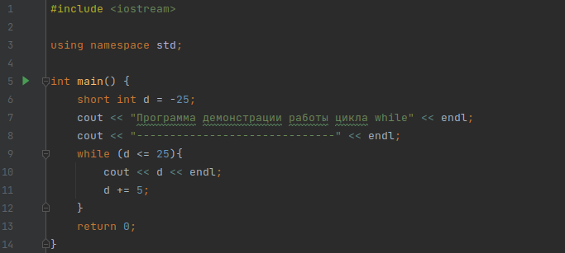

Тестирование и вывод:

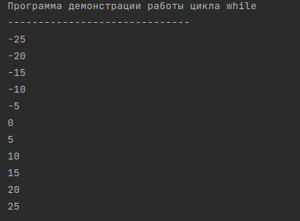

Вывод по задаче: Программа демонстрирует работу цикла while



Алгоритм:

1. Ввод значений
2. Фильтрация значений
3. Определение простоты числа

Код программы:

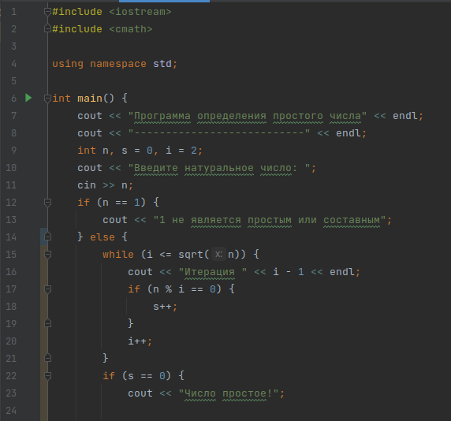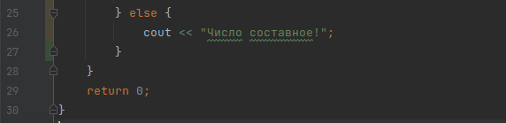

Тестирование и вывод:

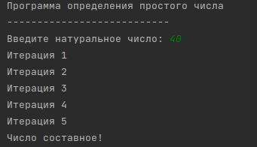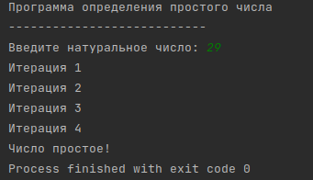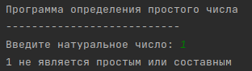

Вывод о задаче: Программа определяет простоту чисел

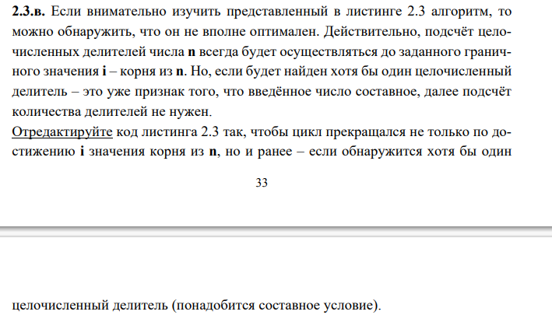

Алгоритм:

1. Ввод значений
2. Фильтрация значений
3. Определение простоты числа

Код программы:

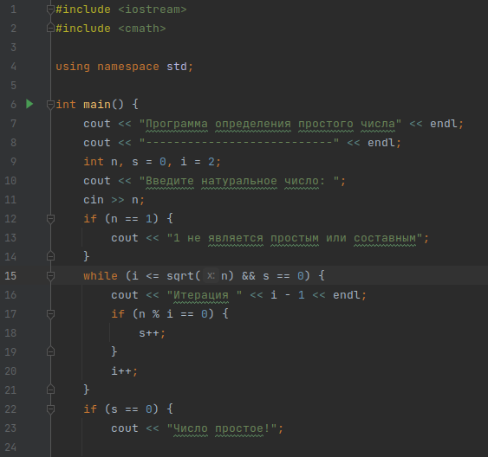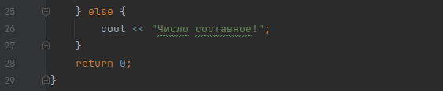

Тестирование и вывод:

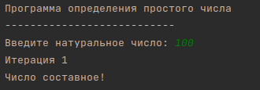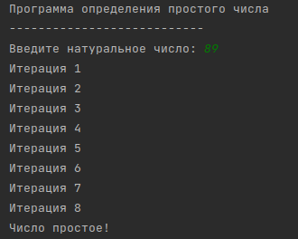

Вывод по задаче: Программа определяет простоту чисел



Алгоритм:

1. Вход в цикл
2. Генерация случайного числа
3. Ввод числа пользователя
4. Определение победы

Код программы:

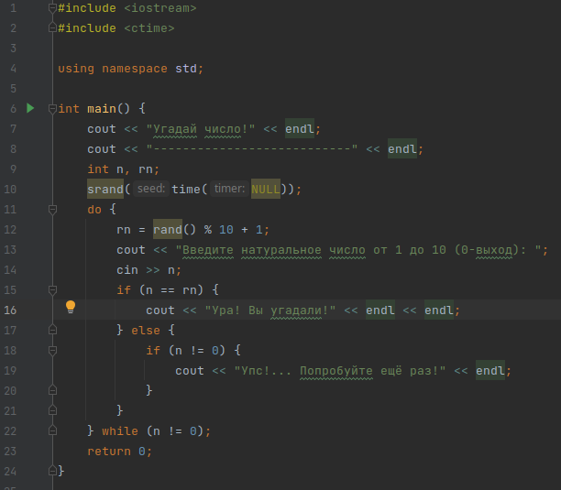

Тестирование и вывод:

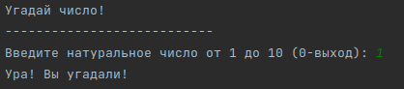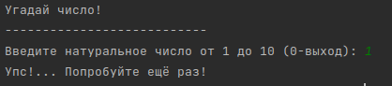

Вывод о задаче: программа симулирует игру в числа

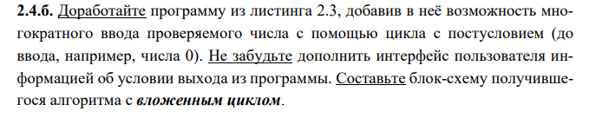

Алгоритм:

Вход в цикл

Ввод числа

Определение простоты числа

Код программы:

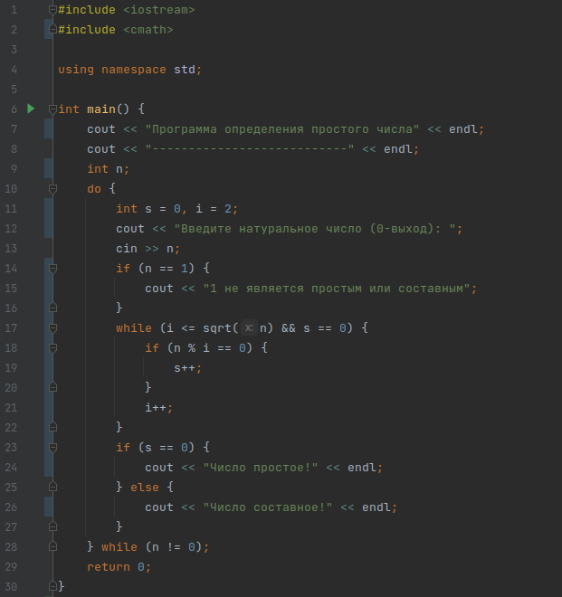

Тестирование и вывод:

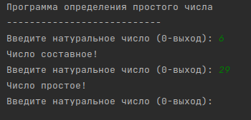

Вывод: программа выводит простоту числа



Алгоритм:

1. Ввод значений
2. Расчёт факториала
3. Вывод ответа

Код программы:

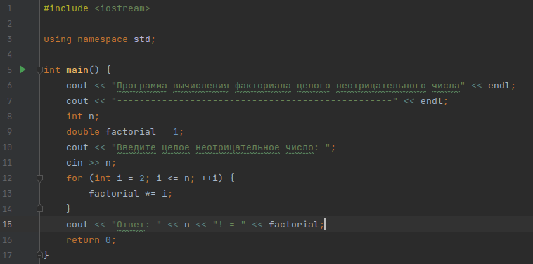

Тестирование и вывод:

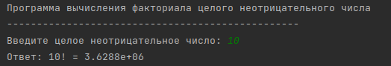

Вывод о задаче: программа считает факториал числа



Алгоритм:

1. Вывод значений

Код программы:

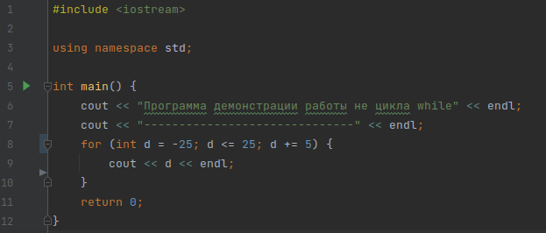

Тестирование и вывод:

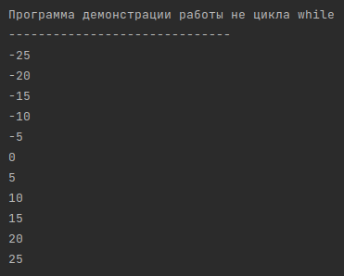

Вывод: программа выводит значения

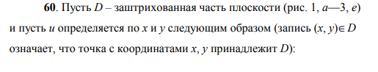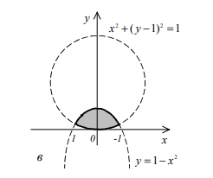

Алгоритм:

1. Ввод данных

2. Определение принадлежности

3. Вывод ответа

Код программы:

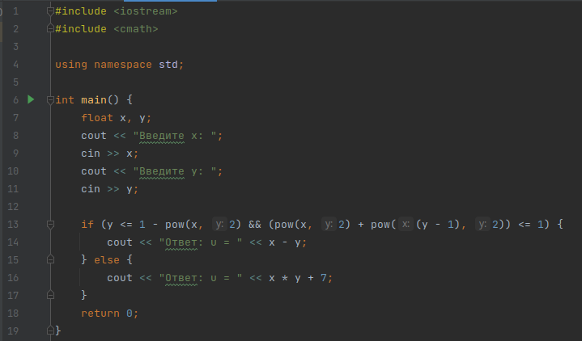

Тестирование и вывод:

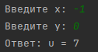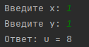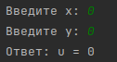

Вывод: программа считает u по условиям задания

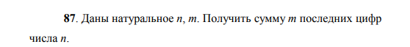

Алгоритм:

1. Ввод данных

2. Получение ответа

Код программы:

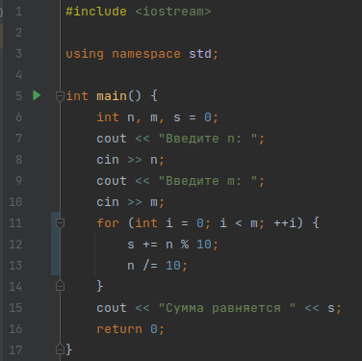

Тестирование и вывод:



Вывод: программа выполняет задание